**Каминская Текля Янова (Kaminska Tekla Charytyna)**

5 октября 1802 г – крещение (НИАБ 136-13-894, лист 48, №34/1802-р (ориг)).

**НИАБ 136-13-894:** Лист 48. **Метрическая запись №34/1802-р (ориг).**

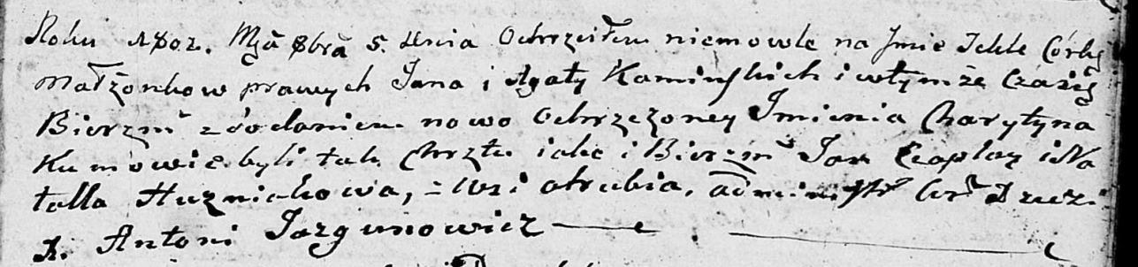

Дедиловичская Покровская церковь. 5 октября 1802 года. Метрическая запись о крещении.

Kaminska Tekla Charytyna – дочь родителей с деревни Отруб.

Kaminski Jan – отец.

Kaminska Agata – мать.

Czaplay Jan – кум.

Huzniakowa Natalla – кума.

Jazgunowicz Antoni – ксёндз.